# Reizināšanas likums (2025-09-22)

Ja pirmo darbību var veikt $a$ veidos, bet otro darbību var veikt $b$ veidos, tad visu secību var veikt $a⋅b$ veidos. **Bieži dara tā:** Vispirms reizina (iespējamos variantus, virzoties uz priekšu pa ceļa posmiem), tad saskaita (pa visiem iespējamajiem ceļiem).

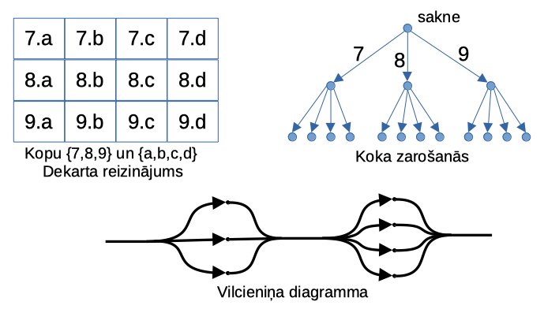

**1.uzdevums:** **(A)** Cik veidos var izveidot trīs vienāda platuma svītru karogu, ja pieejamas $5$ krāsas un blakusesošām svītrām jābūt dažādām?  
**(B)** Tas pats jautājums par trīs vienāda platuma svītru lentītēm (atšķirībā no karoga, lentītei nav stingri noteiktas augšējās un apakšējās svītras).

**2.uzdevums:** Kvadrātveida pilsēta sastāv no $4⋅4$ kvartāliem, kurus atdala $5$ horizontālas un $5$ vertikālas ielas (arī pilsētas perimetru veido ielas). Cik dažādos veidos var nonākt no kvadrāta kreisā apakšējā uz labo augšējo stūri, ja katru no $8$ ceļa posmiem var iet tikai uz ziemeļiem vai uz austrumiem un nedrīkst iet caur pilsētas centru?

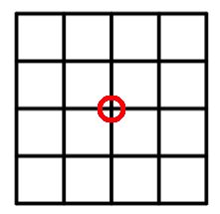

**3.uzdevums:** **(A)** Katram trīsciparu skaitlim atrodam visu tā ciparu reizinājumu, un visus šos reizinājumus saskaitām. Kāds būs rezultāts?  
**(B)** Kāds ir rezultāts, ja saskaita ciparu reizinājumus visiem nepāra skaitļiem no $1$ līdz $999$?

**4.uzdevums:**  
**(A)** Pierādīt, ka skaitlim $10000$ ir tieši $25$ pozitīvi dalītāji. **(B)** Pierādīt, ka skaitļa $10000$ visu pozitīvo dalītāju summa ir

$$(1+2+4+8+16)(1+5+25+125+625)=31⋅781=24211.$$

**5.uzdevums:** Katrā kvadrāta $8×8$ rūtiņā ierakstīja pa naturālam skaitlim. Atļauts izvēlēties jebkuru kvadrātu ar izmēru $3×3$ vai $4×4$ un palielināt visus tajā esošos skaitļus par $1$. Vēlamies panākt, lai skaitļi visās rūtiņās dalītos ar $10$. Vai to vienmēr var izdarīt?

**Atrisinājums:** Tabulā rakstīsim tikai pēdējos ciparus (atlikumus, dalot ar $10$). Ievērosim, ka darbību veikšanas kārtība nav svarīga; svarīgi tikai, cik reizes katrā kvadrātā pieskaitīja. Desmitkārtēja darbības veikšana vienā kvadrātā atlikumus nemaina, tāpēc katrā no $3×3$ vai $4×4$ kvadrātiem pieskaitīšanu ir jēga veikt ne vairāk kā 10 reizes. Uz galdiņa pavisam ir $36$ kvadrāti $3×3$ un $25$ kvadrāti $4×4$. Tātad no katras tabulas var iegūt ne vairāk kā ${10}^{25+36}={10}^{61}$ dažādas tabulas. Tabulu ar visām nullēm varētu iegūt ne vairāk kā no ${10}^{61}$ tabulām (ja no tabulas $A$ var iegūt nulles tabulu, tad arī no nulles tabulas var iegūt tabulu $A$). Bet tas ir mazāk par kopējo tabulu skaitu ${10}^{64}$.

**6.uzdevums (LV.AMO.2022A.8.5):**

Mārtiņš augošā secībā pēc kārtas sāka rakstīt skaitļus, kuru pirmie četri cipari ir “ $3321$”:

$$3321;33210;33211;33212;33213;33214;…$$

Kāds ir $3321.$ skaitlis šajā virknē?

**Atrisinājums:** Pirmais naturālais skaitlis, kura pieraksts sākas ar “ $3321$”, ir pats skaitlis $3321$.  
Nākamie $10$: $33210;33211;…;33219;$  
Nākamie $100$: $332100;332101;…;332199;$  
Nākamie $1000$: $3321000;…;3321999;$  
Nākamie $1000$: $33210000;…;33210999;$  
Nākamie $1000$: $33211000;…;33211999;$  
Nākamie $200$: $33212000;…;33212199;$  
Nākamie $10$: $33212200;…;33212209$.  
Tātad kopā uzrakstīts $1+10+100+1000⋅3+200+10=3321$ skaitlis, līdz ar to meklētais skaitlis ir $33212209$.

**7.uzdevums:** Uz šaha galdiņa $8×8$ veido *labirintu*, novietojot starp dažiem lauciņiem šķērssienas. Ja šaha tornis (figūra, kas pārvietojas pa horizontāli vai pa vertikāli) var apstaigāt visus lauciņus, nepārlēcot pāri šķērssienām, tad labirintu saucam par *labu*. Pretējā gadījumā – par *sliktu*. Kādu labirintu ir vairāk – labo vai slikto?

**Atrisinājums:** Visu labirintu skaitu apzīmēsim ar $N$. Mums šis skaitlis nebūs jāzina (bet to var izrēķināt, saskaitot, cik vietās var izvēlēties likt vai nelikt šķērssienu). Apskatīsim tikai stūra lauciņus (šahā tos apzīmē ar **a1**, **a8**, **h1** un **h8**). Ja stūra lauciņam, piemēram, **a1** ir divās pusēs ieliktas šķērssienas, tad labirints kļūst slikts. Tātad vismaz $(1/4)N$ no visiem labirintiem ir slikti kaut vai tādēļ, ka tajos ir “izolēts” lauciņš **a1**.

No atlikušajiem $(3/4)N$ labirintiem tieši ceturtā daļa ir tādi, kur “izolēts” lauciņš **a8**. Un attiecīgi būs $(3/4)⋅(3/4)⋅N$ jeb ${\left(\frac{3}{4}\right)}^{2}⋅N$ labirintu, kuros lauciņi **a1** un **a8** nav pilnīgi izolēti. Analoģiski ${\left(\frac{3}{4}\right)}^{3}⋅N$ labirintu ir tādi, kam trīs stūri nav izolēti. Bet ${\left(\frac{3}{4}\right)}^{3}=\frac{27}{81}$ jau ir mazāk nekā puse. Tātad slikto labirintu būs vairāk nekā labo.

**8.uzdevums:** Algebriskā izteiksmē $(x+y+z+1)^{4}$ atvēra iekavas un ieguva daudzus saskaitāmos:

$$(x+y+z+1)^{4}=x^{4}+y^{4}+z^{4}+⋯+A⋅xyz+⋯+1.$$

Atrast koeficientu $A$ monomam $A⋅xyz$.

**Atrisinājums:** Reizinot četras vienādas iekavas $(x+y+z+1)$, no katras iekavas var paņemt tieši vienu burtu vai skaitli – un tādēļ četras reizes var izvēlēties no četriem saskaitāmajiem. Iegūsim pavisam $4^{4}=256$ saskaitāmos, starp kuriem būs arī tādi, kuros jāsavelk kopā līdzīgie locekļi.

Cik daudzi no tiem būs $xyz$? Šo reizinājumu var iegūt tad, ja no katras iekavas izvēlas citu burtu (un vēl arī vienu reizi izvēlas skaitli $1$, jo citādi iznāktu ceturtās pakāpes monoms). Protams, burtus un var izvēlēties dažādā secībā, tikai tie nedrīkst atkārtoties. Četrus simbolus $x,y,z,1$ var samaisīt $4!=24$ dažādos veidos. Tādēļ koeficients $A$ monomam $A⋅xyz$ būs vienāds ar $24$.